РОССИЙСКАЯ ФЕДЕРАЦИЯ

РОСТОВСКАЯ ОБЛАСТЬ МИЛЛЕРОВСКИЙ РАЙОН

МУНИЦИПАЛЬНОЕ ОБРАЗОВАНИЕ

«ПЕРВОМАЙСКОЕ СЕЛЬСКОЕ ПОСЕЛЕНИЕ»

### АДМИНИСТРАЦИЯ

### ПЕРВОМАЙСКОГО СЕЛЬСКОГО ПОСЕЛЕНИЯ

# ПОСТАНОВЛЕНИЕ

от 18.03.2021 г. 21

х. Малотокмацкий

**Об организации и проведении**

**сезонной сельскохозяйственной ярмарки**

В целях реализации первоочередных мер, направленных на обеспечение жителей Первомайского сельского поселения потребительскими услугами, обеспечения прямого доступа к потребителю продукции сельхозпроизводителей, предприятий пищевой и перерабатывающей промышленности, в соответствии с постановлением Правительства Ростовской области от 07.11.2013 г. № 681 «Об утверждении порядка организации ярмарок на территории Ростовской области и продажи товаров (выполнения работ, оказания услуг) на них», постановлением Администрации Миллеровского района от 18.12.2020 № 1068 «Об утверждении перечня мест организации ярмарок на 2021 год на территории муниципального образования «Миллеровский район»» Администрация Первомайского сельского поселения  
**п о с т а н о в л я е т:**

1.Организовать с 01.04.2021 по 15 ноября 2021 года проведение сезонной сельскохозяйственной ярмарки на территории Первомайского сельского поселения: в границах кадастрового квартала 61:22:0600028, кадастровый номер земельного участка 61:22:0600028: 963.

2. Определить организатором ярмарки Главу КФХ Салманова Назим Мусеиб оглы (далее по тексту «Организатор ярмарки»).

3. Организатор ярмарки до начала ярмарки:

- разрабатывает и утверждает план мероприятий по организации ярмарки и продажи товаров на ней;

- определяет режим работы ярмарки согласно приложению;

- разрабатывает схему размещения торговых мест и порядок предоставления торговых мест на ярмарке.

4. В целях проведения ярмарки организатор ярмарки:

- производит разметку и нумерацию торговых мест согласно схеме размещения торговых мест на ярмарке;

- обеспечивает размещение участников ярмарки в соответствии со схемой размещения торговых мест на ярмарке.

5. Участники ярмарки должны:

- соблюдать требования, предусмотренные законодательством Российской Федерации в области соблюдения правил продажи отдельных видов товаров, обеспечения санитарно-эпидемиологического благополучия населения, пожарной безопасности, охраны окружающей среды, ветеринарии, и требования, предъявляемые к продаже отдельных видов товаров, иметь в наличии документы, подтверждающие качество и безопасность товаров;

- обеспечить содержание торгового места, а также окружающей территории в чистоте;

- обеспечить наличие у продавца участника ярмарки личной карточки (бейджика) с указанием Ф.И.О;

- проконтролировать наличие паспорта или иного документа, удостоверяющего личность продавца;

- обеспечить наличие товарно-сопроводительных документов на реализуемый товар;

6. Документы, указанные в пункте 5 настоящего постановления, хранятся у участника ярмарки в течение всего времени работы ярмарки и предъявляются по первому требованию администратора   ярмарки, контролирующих и надзорных органов, покупателей.

7.Настоящее постановление подлежит размещению на официальном сайте Администрации Первомайского сельского поселения.

8. Контроль за исполнением настоящего постановления оставляю за собой.

Глава Администрации Первомайского

сельского поселения М.Н. Левочкин

Постановление вносит

Ведущий специалист Администрации Первомайского сельского поселения Шаповалова Н.И.

Приложение №1

к постановлению Первомайского сельского поселения

от 18.03.2021 № 21

|  |
| --- |
| Приложение № 2  ПЛАН МЕРОПРИЯТИЙ СЕЗОННОЙ СЕЛЬСКОХОЗЯЙСТВЕННОЙ ЯРМАРКИ  **с 01 апреля по 15 ноября 2021 года.** |
|  |
|  |

|  |  |
| --- | --- |
| **«Подготовительные мероприятия»** | |
| 1.Наименование организатора ярмарки | Глава КФХ Салманов Назим Мусеиб оглы |
| 2. Режим работы ярмарки | С 8-00 до 22 - 00 |
| 3.Вид ярмарки | сезонная |
| 4 Тип ярмарки | сельскохозяйственная |
| 5. Место проведения ярмарки | в границах кадастрового квартала 61:22:0600028, кадастровый номер земельного участка 61:22:0600028: 963 |
| 5. Срок проведения ярмарки | с 01 апреля по 15 ноября 2021 года. |
|  | В соответствии с постановлением Правительства Ростовской области от 07.11.2013 г № 681 «Об утверждении порядка организации ярмарок на территории Ростовской области и продажи товаров (выполнения работ, оказания услуг) на них», постановлением Администрации Миллеровского района от 18.12.2020 № 1068 «Об утверждении перечня мест организации ярмарок на 2021 год на территории муниципального образования «Миллеровский район»» |
| 7. Максимальное количество торговых мест на ярмарке | 106 (десять) мест |
| 8. Порядок предоставления торговых мест | В соответствии с количеством поступивших заявлений, с учетом предоставления торговых мест для реализации сельскохозяйственной продукции, не прошедшей промышленную переработку, в том числе с автотранспортных средств с у четом функционального зонирования, обеспечения необходимых условий для организации торговли, свободного прохода покупателей и доступа к ним, а так же с учет норм санитарно- эпидемиологических требований пожарной безопасности. |
| 9. Размер платы за предоставление торгового места | 400(четыреста) рублей в сутки. |
| 5.Участники ярмарки | Индивидуальные предприниматели, юридические и физические лица |
| **«Организационные мероприятия»** | |
| 1.Информирование хозяйствующих субъектов и граждан о проведении ярмарки | Размещение информации в разделе «Нормативно-правовые акты» на сайте Администрации Первомайского сельского поселения и публикация на информационных стендах. |
| 5.Организация и обеспечение санитарно-эпидемиологического законодательства и противопожарной безопасности | Соблюдать требования санитарно- эпидемиологического законодательства и противопожарной безопасности |
| 6.Требования к оборудованию и содержанию торговых мест | Наличие палаток, столов, прилавков, лавок, праздничное оформление |
| 7.Организация охраны общественного порядка в период проведения ярмарки | ОМВД РФ по Миллеровскому району |

Приложение № 2

к постановлению Администрации

Первомайского сельского поселения

от 18.03.2021 № 21

**Схема расположения торговых мест**

**сезонной сельскохозяйственной ярмарки**

**на земельном участке с кадастровым номером**

**61:22:0600028 963**

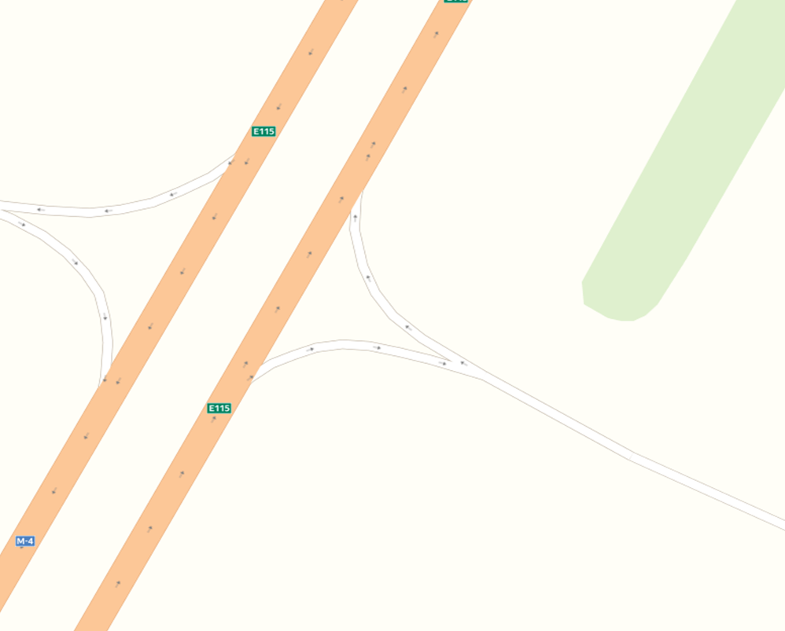

в

з

с

ю

М-4ДОН

Условные обозначения:

- Торговые места

- Контейнер ТКО

- биотуалет